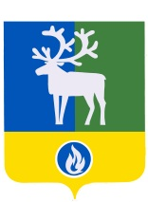

ХАНТЫ-МАНСИЙСКИЙ АВТОНОМНЫЙ ОКРУГ – ЮГРА
БЕЛОЯРСКИЙ РАЙОН

ГОРОДСКОЕ ПОСЕЛЕНИЕ БЕЛОЯРСКИЙ

СОВЕТ ДЕПУТАТОВ

РешЕНИЕ

от 20 декабря 2018 года № 49

О признании утратившим силу решения Совета депутатов городского поселения Белоярский от 22 июня 2009 года № 17

Совет депутатов городского поселения Белоярский решил:
- Признать утратившим силу решение Совета депутатов городского поселения Белоярский от 22 июня 2009 года № 17 «О правилах депутатской этики».
- Настоящее решение вступает в силу со дня его подписания.

Председатель Совета депутатов
городского поселения Белоярский Е.А.Пакулев

